藍色狂想曲-葡萄牙．摩洛哥 四大皇城異國奇想13天
雙點進出.雙國藍色狂想曲、波特酒鄉品酒.水都遊船. 馬裘黑花園
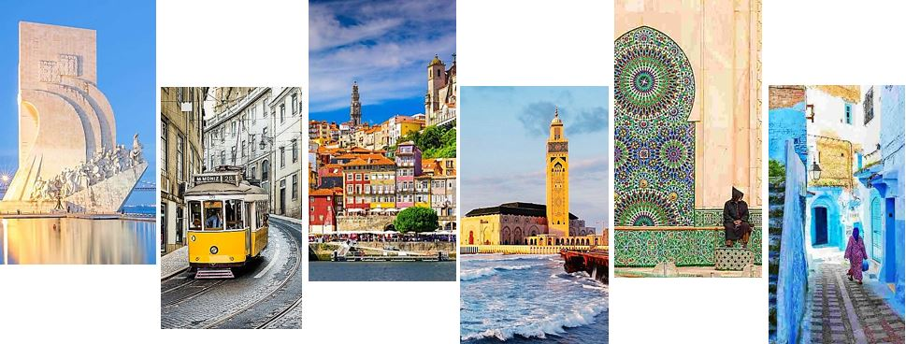
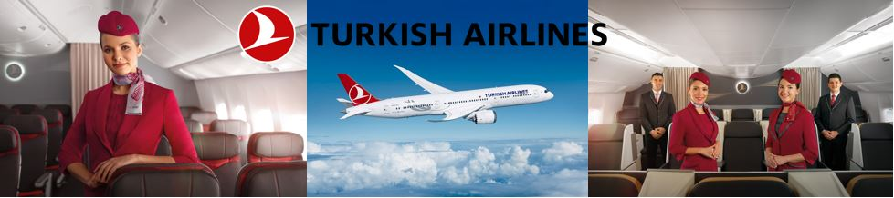土耳其航空成立於1933年，目前的運輸網路覆蓋歐洲、中東、遠東、非洲和美國等地區，現階段土耳其航空在全球約有300多個航點，是全世界航點最多的航空公司。土耳其航空的樞紐機場為伊斯坦堡機場，憑藉著伊斯坦堡位居歐洲、中東和中亞交界樞紐的位置，由伊斯坦堡飛往各國主要機場都僅需4-6小時，相當便利。目前往來於台北-伊斯坦堡航線的土耳其航空由波音777-300執飛，全艙配置約49席商務艙及300席經濟艙，機上的空中娛樂設施一應俱全，將帶給乘客最舒適的航程體驗。
天數 | 航空公司 | 航班 | 起飛/抵達城市 | 出發時間 | 抵達時間 | 飛行時間
第 一 天 | 土耳其航空 | TK25 | 台北/伊斯坦堡 | 21:40 | 05:05+1 | 12小時40分
第 二 天 | 土耳其航空 | TK1449 | 伊斯坦堡/波多 | 06:45 | 09:45 | 4小時50分
第十二天 | 土耳其航空 | TK620 | 馬拉喀什/伊斯坦堡 | 16:30 | 23:30 | 4小時55分
第十三天 | 土耳其航空 | TK24 | 伊斯坦堡/台北 | 01:50 | 17:55 | 10小時25分
**如有機票自理者請洽詢本公司人員實際航班**
**土耳其航空提供商務艙選擇，請提供旅客護照英文姓名查詢價差**
**土耳其航空經濟艙行李限重為30公斤，最終請以說明會資料為準**
**航空公司因應機位狀況隨時會有提前開票通知，報名付訂時敬請提供正確護照英文姓名以利開票**
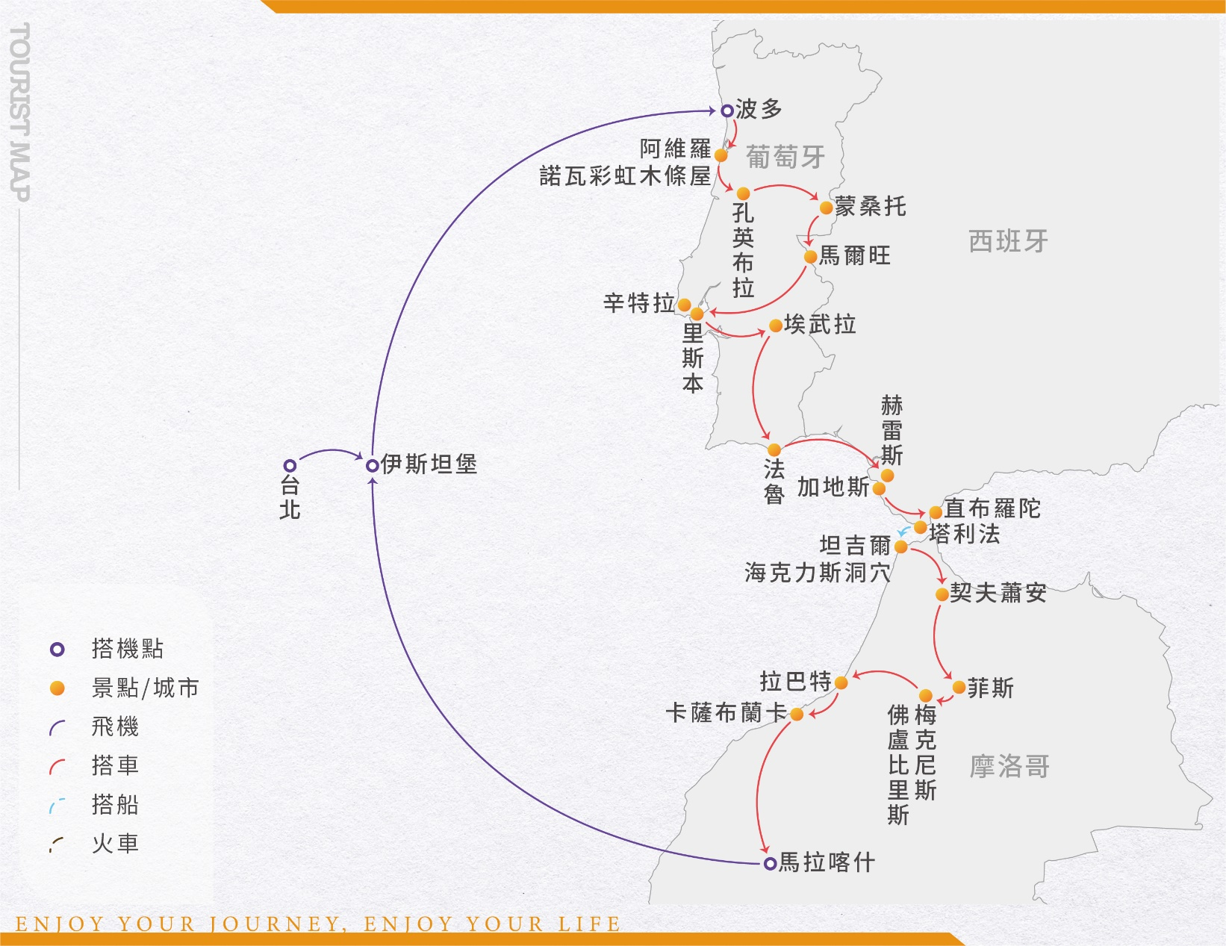
藍色夢幻山城狂想曲
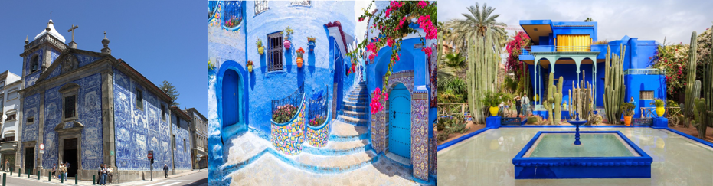


葡萄牙，一個充滿矛盾的純樸國度。15世紀末期，海上強權的豐功偉業不再，二十世紀呈現的經濟弱勢與低調作風，為葡萄牙披上一層神秘的面紗。新、舊市區的強烈對比，新新人類與舊時代的人民，保守與激進、繁榮與落後，再再散發出極端的氣質。市區中映入眼簾的摩爾式建築、海權盛時之曼奴爾式建築，大量的雕飾、扭曲與紋路，超現實主義的誇張手法為世人推崇。值得一提的是，充滿葡式風味的阿茲雷荷磁磚，這種製造磁磚的技術是當年向北非摩爾人學來的，因加入西班牙的畫風而發揚光大，這種繪有圖案花紋的美麗磁磚被用來當作裝飾性建材，受到當地居民與觀光客的極度喜愛，而此種繁複之花紋，唯有前往葡萄牙里斯本才能一一盡覽。
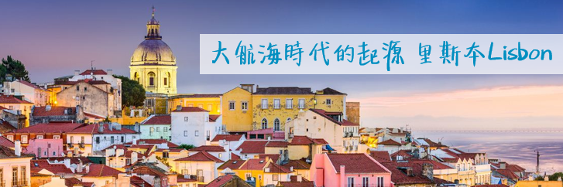
◎大航海時代傳說的開源地─里斯本 (UNESCO 2008)。
◎葡萄牙夢幻城堡─仙達宮。
◎葡萄牙最美港口─波多(UNESCO 1996)。
◎葡萄牙最古大學城─孔英布拉(UNESCO 2013)。
◎世界名酒波特酒故鄉─杜羅河谷酒莊品酒。
◎號稱葡萄牙水都─阿維羅。
『喝』出葡萄牙的原味~波特酒莊參觀品飲
葡萄牙生產一款世界知名的酒款，名為「波特酒Port Wine」，這是一種加烈葡萄酒，是當葡萄汁在發酵到一半時，加入蒸餾白蘭地來殺死酵母，終止發酵，而剩下的則是糖分，因此波特酒的酒精度通常約20%，甜度也比較高，通常適合當作餐後酒，一般波特酒的口感保留了紅酒豐富的層次風味、又有圓潤的甜味和濃厚的口感，很適合搭配餐後甜點或較濃厚的起司，甚至一些口味較重的肉類料理也不錯。波特酒的產區位在波多杜羅河上游的河谷區域，此處酒莊林立，在此釀製好的葡萄酒，會送到波多的加亞新城的酒廠地窖存放陳年，最後再裝瓶販售，成為世界知名的波特酒。波特酒依照年分比較常見可區分為「紅寶石波特酒Ruby Port」約3年、「茶色波特酒Tawny Port」約5年、「陳年茶色波特酒Aged Tawny Port」約10~40年，這些波特酒因為酒精濃度高，具有很高的陳年潛力。
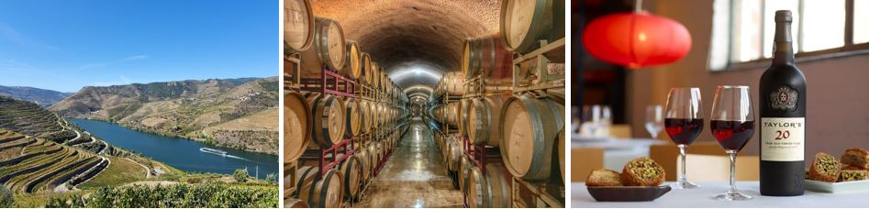
摩洛哥~神秘、魔幻、虔誠~
進入了北非的境地，離開了歐洲繁榮喧嘩的進步國度，一樣比鄰著大西洋和地中海，與西班牙葡萄牙遙遙相望，卻完全是兩個不同的世界，充滿伊斯蘭教的異國風情，有著炎熱的氣溫，沙漠上的海市蜃樓，古老的清真寺喚著朝拜的響聲，獨特的風土人情將讓你留下深刻的印記。
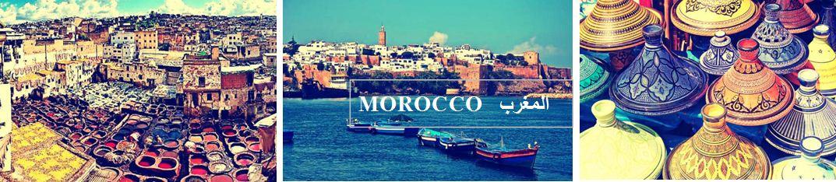◎四大皇城黑皇城，穆萊王朝首都─梅克尼斯 (UNESCO 1996)。
◎四大皇城藍皇城，蜿蜒羅織古老市集─菲斯 (UNESCO 1981)。
◎四大皇城白皇城花園首都─拉巴特 (UNESCO 2012)。
◎四大皇城紅皇城，南方珍珠，上帝故鄉─馬拉喀什 (UNESCO 1985)。
◎摩洛哥最完整羅馬遺跡─佛盧比里斯 (INESCO 1997)。
◎藍白希臘愛琴海系山城─契夫蕭安。
◎北非白城，法國殖民浪漫格調─卡薩布蘭卡。
《~葡.摩必嘗美食~海與陸滋養的國土~》
葡萄牙地處歐洲南部海岸，因有海洋暖流的「眷顧」，常年氣候溫和，自然環境優渥，海產豐富。這份天賜的禮物，孕育了葡萄牙人民淳樸熱情的性格，也賜於他們很多獨有的美食食材。受限於國家距離較遠等原因，很多國人對於葡萄牙美食的印象僅僅停留在葡式蛋撻上。雖然葡式蛋撻的確是葡萄牙著名甜品，但對於底蘊深厚的葡萄牙美食來講，僅僅只是滄海一粟。葡萄牙人民不僅愛吃，會吃，同時也注重吃的健康。
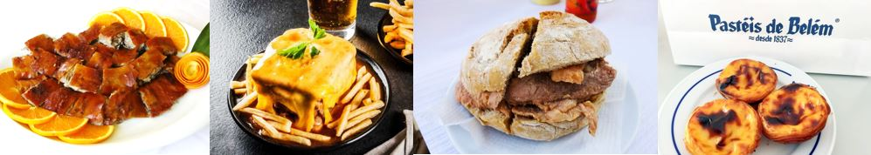◆葡萄牙～葡式濕三明治Francesinha：這個來自於葡萄牙名城波多(PORTO)的經典餐點，做法是以方包整成的三明治，而在三明治上加上了各種肉類和大量起司，後來在這三明治上再加上了醬汁，而成了招牌美食，是個來到葡萄牙必嚐的一道料理喔！
◆葡萄牙～葡式辣子雞風味
源自於西元十七世紀，葡萄牙人登入非洲莫三比克時，在當地吃到居民以辣度頗高的非洲鳥眼辣椒、蒜、洋蔥等做成的醬汁，用來醃漬雞肉，以炭火燒烤後，再淋上醬汁、檸檬汁烤出的菜色。傳回葡萄牙後，葡萄牙人將做法改良，沿用非洲人稱呼的Piri Piri Sauce，就成了頗富名氣的Piri Piri Chicken葡式辣子雞。
◆葡萄牙海鮮粥Arroz de Marisco：大家都知道西班牙有海鮮燉飯，其實葡萄牙也有海鮮燉飯，只是葡萄牙的做法加入較多湯汁，以番茄與香草當底熬煮，放入大量海鮮提升鮮味，口感類似台灣的海鮮粥，味道更濃郁多層次，滋味不俗。
◆阿爾加維海鮮煲風味：Cataplana是一種葡萄牙海鮮菜餚，結合各種海鮮貝類熬煮，它通常使用一個大銅盤來烹飪，是葡萄牙南部地區的阿爾加維獨有的菜色。
◆葡式烤乳豬Leitao：號稱葡萄牙珍饈之一的烤乳豬，歷史上溯至羅馬帝國時期。烤乳豬需要手藝精湛的師傅，一般乳豬是選擇出生50天左右的豬仔，把乳豬烤的金黃油亮後上桌，傳統上搭配薯片、生菜沙拉等…，人說在葡萄牙，好聽不如法朵，好看不如彩瓷，好吃不如乳豬，值得一嚐。
◆葡萄牙～葡式鱈魚風味Cod Fish：鱈魚是葡萄牙常見的主食之一，傳統做法是將新鮮鱈魚用厚海鹽埋封住，在食用時再將鹽巴洗淨，並泡淡水去鹽分，因此鹹鱈魚可以保留大海的味道，魚肉纖維變得更為粗曠美味。
◆葡萄牙～百年葡式蛋撻
據傳於18世紀時，於今日里斯本傑羅尼摩斯修道院中的修士所發明。並於19世紀時廣為流傳於世，當時因為許多的店家位於里斯本的Belém區，故又稱為貝林撻。
摩洛哥美食是柏柏爾、阿拉伯、西班牙、法國、猶太文化交融的產物，它受到自身特殊地理位置和歷史因素的影響，原始而複雜。它的精髓就在於蔬菜、香料和調味料的完美搭配，喚醒你所有的感官；甜點是摩洛哥人的最愛，一般為當地特色糕點美食，種類繁多，通常搭配薄荷茶一起食用，誘惑難抵，是甜食愛好者的天堂，被認為是最迷人最給人帶來感官滿足的美食之一。
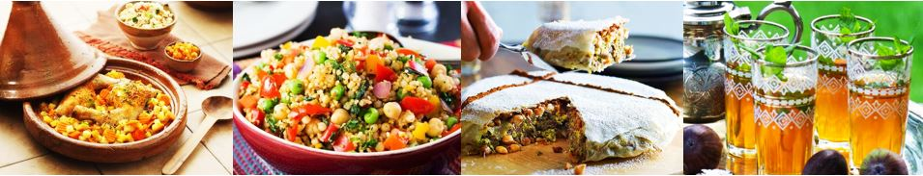◆塔津料理(Tagine)：塔津是必嘗菜肴之一。將牛肉、雞肉或羊肉、蔬菜等各色食物放在帶有圓錐蓋的陶瓷鍋裡，小火慢燉，口感軟爛，極大程度地保持了食物了新鮮與營養、溫度與美味。
◆庫斯庫斯(Couscous)：庫斯庫斯是一種北非小米飯，一種粗麥製品，常與肉或蔬菜一起燉煮，有時會用海鮮，色彩豔麗，味道獨特，口感濃郁。傳統上它是在穆斯林聖日（星期五）和特殊場合食用的菜肴，現在大多數餐館都可以品嘗到。
◆巴斯蒂亞派(Pastilla)：摩洛哥的創意美食，它將以禽類為主的餡料塞進薄薄的面皮裡，並在餅上撒上杏仁、肉桂粉和糖粉，放入烤箱進行烘烤，直至金黃焦脆，這種咸甜的完美搭配，加上薄脆鮮美的口感，讓人無法拒絕。
◆薄荷茶(Mint Tea)：摩洛哥人戲稱其為摩洛哥威士卡，到別人家做客，主人都會倒上一杯。它是摩洛哥最重要的飲品，在綠茶水中加入薄荷葉和糖泡制而成，茶水兼備綠茶與薄荷的清香，甘甜爽口。
◎【隨身無線導覽耳機】，讓你不因集合講解而錯失許多拍照時間。
◎歐洲行程皆為早出晚歸，為節省貴賓們寶貴時間，未含進出旅館行李搬運費。
第 一 天 台北／伊斯坦堡
今日準備好行李，集合於桃園國際機場，專人協辦出境手續後，搭乘豪華客機飛往伊比利半島－葡萄牙首都~里斯本，一場大航海世紀尋奇之旅即將開始。
早餐：X | 午餐：機上輕食 | 晚餐：機上輕食
住宿：機上
============================================================================
第 二 天 伊斯坦堡／波多PORTO【藍色狂想曲之都】
波多
波多，做為葡萄牙國家名稱的由來，和著名的波特酒發源地，古城的氛圍就凝結在12世紀之後，不曾多做改變，靠海的波多城，是葡萄牙第二大城以及第一大港，城市名稱即有「港口」之意，始建於五世紀，深具南歐熱情奔放的情調，15世紀的大航海時代期間是重要的造船港口和主要販售著名波特酒的貿易地點，杜羅河流淌其上，古樸的街景，和繽紛的房舍，以及質樸的人們，構織起獨特的古城，1996年舊城區和杜羅河葡萄酒區被列為世界文化遺產。
阿茲勒赫瓷磚Azulejo
近處海洋的葡萄牙，尤其對藍白兩色的瓷磚情有獨鍾，將天空帶到地上，使天地融為一體，把青花瓷器所采用的色調應用在瓷磚上，畫家將一個個傳奇故事和歷史事件以至地方風光，透過瓷磚壁畫傳達給人們，成為了獨特的述事方式，為瓷磚注入了無限的生命力，使整個城市更具藝術色彩，成為了葡萄牙的文化典範，從教堂宮殿以至平民百姓的家都能找到這些瓷藝品，整個城市充滿藍色美感氛圍。
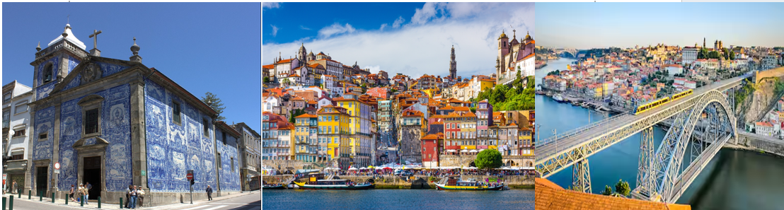
【下車參觀】：卡爾莫教堂、聖本篤火車站、路易一世大橋、Café Majestic、阿瑪斯禮拜堂、萊羅書店
【推薦料理】：葡式濕三明治Francesinha：這個來自於葡萄牙名城波多(PORTO)的經典餐點，其起源也相當特殊，傳說在法國拿破崙入侵葡萄牙時，當時法軍非常喜歡食用一種以方包整成的三明治，而在三明治上加上了各種肉類和大量起司，後來波多人在這三明治上再加上了醬汁，而成了招牌美食，另一種說法則是一名餐廳員工根據法式吐司轉化衍生而成的料理，是來到葡萄牙必嚐的料理喔！
早餐：機上輕食 | 午餐： 葡國鴨肉飯 | 晚餐：葡式濕三明治料理
住宿：VILA GAIA或HF FENIX PORTO HOTEL或SANTANA HOTEL或同級
============================================================================
第 三 天 波多－阿維羅AVEIRO【葡式威尼斯】－孔英布拉COIMBRA【葡國劍橋】
波特酒
波多世界聞名的波特酒的故鄉，葡萄牙國寶酒，生產於位於葡萄牙北部省份的杜羅河谷，其釀造工藝和產區的特性使其在葡萄酒界佔有一席之地。讓我們一同認識波特酒的加深，品嚐國酒的多樣風味和豐富文化。
阿維羅
阿維羅位於葡萄牙中北部，被稱為是「葡萄牙的威尼斯」， 這是個被潟湖圍繞的小鎮，鎮上有兩條運河貫穿，進入市區就能看到許多色彩繽紛的小船穿梭在運河上，這些彩繪小船稱為Moliceiro，別緻的造型類似威尼斯的貢多拉。而在運河周圍的建築則有著新藝術的風格，將運河妝點的更加浪漫。名為Ovos moles的傳統甜點是阿維羅的特色，造型做成小船或貝殼，薄脆外皮是用小麥粉製成，內餡原料是蛋黃和白糖，適合搭配一杯黑咖啡來享用。
孔英布拉
孔英布拉擁有葡萄牙的「牛津」美譽，西元1290年創立的大學自1537年正式落腳孔英布拉，葡萄牙國王若昂三世將皇宮讓出成為了大學區域，確立了孔英布拉在葡萄牙的學術文化地位，數百年來培養了大批傑出人才目前約有25000名學生，並在2013年被評定為世界文化遺產名錄之中。
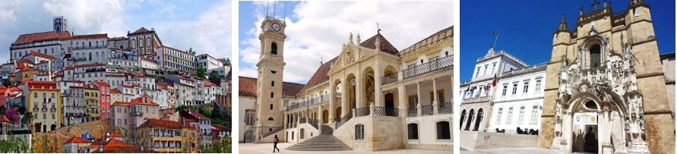
【下車參觀】：孔英布拉舊大學區、阿維羅運河。
【門 票】：波特酒窖品酒；阿維羅五彩遊船(如遇船班停駛或其他因素無法搭乘則退船票費用)
【推薦料理】：葡式烤乳豬Leitao：號稱葡萄牙珍饈之一的烤乳豬，歷史上溯至羅馬帝國時期，具體記載於1743年由兩家修道院共同寫了一本食譜，而後流傳了下來，因為太受饕客歡迎，而有了烤乳豬協會，制定行規。烤乳豬需要手藝精湛的師傅，一般乳豬是選擇出生50天左右的豬仔，把乳豬烤的金黃油亮後上桌，傳統上搭配薯片、生菜沙拉等…，人說在葡萄牙，好聽不如法朵，好看不如彩瓷，好吃不如乳豬，值得一嚐。
【行車距離】：波多76KM~阿維羅~63KM孔英布拉
早餐：飯店內早餐 | 午餐：葡國馬介休料理 | 晚餐：葡式烤乳豬Leitao
住宿：NH COIMBRA或COIMBRA AEMINIUM或VILA GALE或TIVOLI或同級
============================================================================
第 四 天 孔英布拉－歐比多斯OBIDOS【婚禮小鎮】－辛特拉SINTRA【洛卡岬/仙達皇宮】－里斯本LISBON
歐比多斯
歐比多斯曾在世界十大結婚聖地排名第四名，號稱「婚禮之城」，這裡沒有華麗的大教堂或著名的古蹟景點，她有的就是中世紀小鎮的樸實浪漫情懷。西元1282年，當時的國王狄尼斯一世迎娶阿拉貢王國的伊莎貝爾公主，就將此座城鎮送給皇后當作禮物，婚禮也在鎮上的教堂舉行，後來的歷任國王也都承襲此傳統，將此小鎮送給皇后，而小鎮也順理成章的由皇后來治理，因此歐比多斯也稱為「皇后之城」，這座雄踞於山丘上的曼努埃爾式城堡，城內依然保持著狹窄的街巷和古樸的景致，家家戶戶皆用心妝點其窗檯門楣，讓您穿梭其間猶如尋幽探秘般喜悅，每年三月的國際巧克力節和七月的中世紀市集更能感受到全城的歡樂氣氛。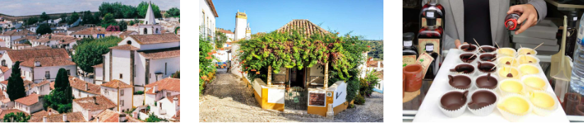
洛卡岬
「陸止於此，海始於斯」這是葡萄牙著名詩人賈梅士在此留下的詩句，位於海拔140米懸崖上的洛卡岬，除了一座燈塔和紀念碑，就是低平的海岸植物，面對浩翰無涯的大西洋，茫茫無際的大海，令人不由得念天地之悠悠，人類之渺小！
仙達皇宮
是葡萄牙保存最完好的中世紀皇家宮殿，從15世紀初到19世紀後期或多或少有王室連續居住。這是一個重要的旅遊景點，作為辛特拉文化景觀的一部分，被聯合國教科文組織列為世界遺產。
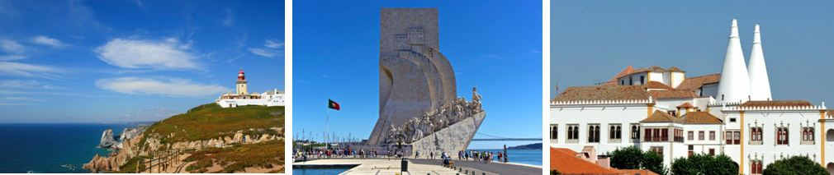
【推薦料理】：葡式辣子雞Piri Piri Chicken：源自於西元十七世紀，葡萄牙人登入非洲莫三比克時，在當地吃到居民以辣度頗高的非洲鳥眼辣椒、蒜、洋蔥等做成的醬汁，用來醃漬雞肉，以炭火燒烤後，再淋上醬汁、檸檬汁烤出的菜色。莫三比克的傳統雞餚做法傳回葡萄牙後，葡萄牙人將做法改良，選用辣度較低的辣椒，並加入地中海常見的紅甜椒、紅酒醋等做成醃料與淋醬，沿用非洲人稱呼的Piri Piri Sauce，就成了頗富名氣的Piri Piri Chicken葡式辣子雞。
【下車參觀】：洛卡岬十字紀念碑。
【門 票】：仙達皇宮。
【行車距離】：孔英布拉~137KM~歐比多斯~84KM~里斯本
早餐：飯店內早餐 | 午餐：葡式霹靂霹靂烤雞風味 | 晚餐：中式七菜一湯+水果
住宿：RAMADA或LUTECIA SMART或MERCURE LISBOA或同級
============================================================================
第 五 天 里斯本【大航海時代起源-葡萄牙首都】
河馬船
探索歷史街區和塔霍河的水陸兩棲之旅中，探索水陸兩棲的里斯本。乘坐兩棲交通工具前往里斯本，您不僅可以一覽無遺河濱地標的美景，包括貝倫塔和發現紀念碑，還可以全覽城市的主要景點，漫遊大航海時代繁華的首都。
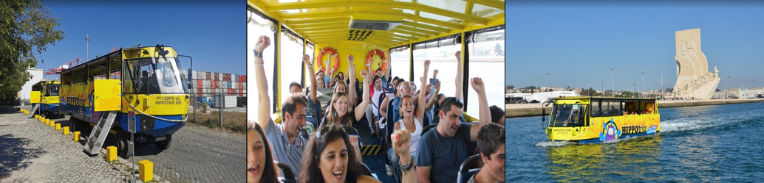
里斯本散策
認識里斯本可以從羅西歐廣場開始，廣場以南至商業廣場是重建的舊城拜薩區，東邊山丘是擁有古老歷史的阿爾法瑪區，往西沿著泰加河岸的是貝倫區，河岸邊可遠眺葡萄牙第一大橋，四月二十五號大橋及太加斯河兩岸綺麗風光，裏面是最偉大航海家達伽瑪之一生盡頭長歸之處的傑若米修道院，典型的曼奴埃爾式建築外觀，更為歷史延續寫下最好之註解！修道院旁是葡式蛋撻正宗發源地的貝倫蛋撻百年老店，嘗一口剛出爐的蛋撻，酥脆外皮和濃郁奶香的內餡，令人回味無窮。位在山丘的阿爾法瑪區，居民依靠著有著悠久歷史的鐵皮電車代步，28號電車的經典路線成為了觀光客快速捕捉古城街景的最愛。里斯本老城非常具有庶民氣息，熱鬧的街上，巴西人百年咖啡廳的咖啡香氣悠然飄來，這是里斯本最具代表性的咖啡館，另一側是已經經營將近300年的世界最古老的書店Bertrand Livreiros，古老的年紀甚至還有金氏世界紀錄的認證，巷弄內的葡萄牙雜貨鋪，販賣的是葡萄牙人老中青三代共同的回憶，店內的物品建構出活生生的葡萄牙文化，號稱「有溫度的雜貨鋪」，值得一逛。
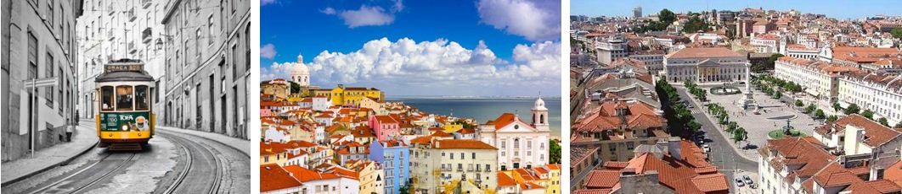
【下車參觀】：貝倫塔、航海紀念碑、傑若米修道院、自由大道、羅西歐廣場。
【貼心安排】：百年老店葡式蛋撻每人一顆(若遇店休則改其他蛋撻名店享用，敬請見諒)；海陸兩用河馬船。
早餐：飯店內早餐 | 午餐： 中式百匯自助餐 | 晚餐：葡式海鮮粥風味餐
住宿：RAMADA或LUTECIA SMART或MERCURE LISBOA或同級
===========================================================================
第 六 天 里斯本－艾芙拉EVORA－赫雷斯JEREZ(葡萄牙與西班牙有一小時差)
艾芙拉
2千年以前，古羅馬時期即開始有建設，之後，葡萄牙人為防範西班牙人的入侵再增建而成。城內的建築深受羅馬、摩爾及中世紀的基督教文化影響，形成不同形式的建築風格，其中最為吸引遊客的莫過於摩爾時期所遺留的拱形長巷弄與亮眼的白屋。此外，城內羅馬神殿以及大教堂都是值得參訪景點。堪稱處處是古蹟的艾佛拉古城，於1986年被聯合國教科文組織列為人類文化遺產。
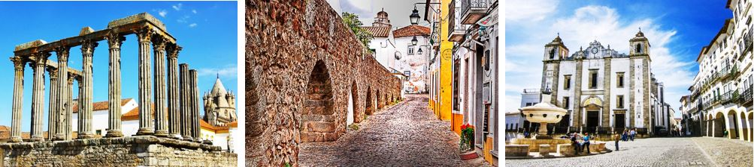【推薦料理】：葡萄牙國民美食「阿蓮特茹燉肉」：這道豬肉配上蛤蠣的海陸組合倒也十分符合葡萄牙的特性呢～使用在葡萄牙阿蓮特茹區盛產的黑豬肉，加入白酒後炒香，再加入炸馬鈴薯塊及新鮮蛤蠣，最後撒上香菜、黑橄欖及檸檬汁，一道家喻戶曉的料理!而這道料理也是葡萄牙人招待重要賓客時，一定會準備的喔！
【下車參觀】：黛安娜羅馬神廟、埃武拉主教座堂。
【行車距離】：里斯本~132KM~艾芙拉~412KM~赫雷斯
早餐：飯店內早餐 | 午餐：阿蓮特茹傳統燉肉蛤蠣風餐 | 晚餐：飯店內用晚餐
住宿：HOTEL YIT CASA GRANDE或JEREZ CENTRO或同級
============================================================================
第 七 天 赫雷斯－塔利法TARIFA【渡輪碼頭】～坦吉爾TANGIER(摩洛哥)－海克力斯洞穴HERCULES CAVE－契夫蕭安CHEFCHAOUEN【藍白迷人山城】
坦吉爾
摩洛哥北部重要城市，位於非洲大陸的西北端，大西洋和地中海在此交匯，為非洲陸路通往歐洲的必經門戶，戰略地位十分重要。坦吉爾歷史悠久，西元前146年成為著名大城市，稱丹吉斯。以後阿拉伯人、葡萄牙人、西班牙人、法國人相繼統治這裏，使之變成一座國際性城市。
海克力斯洞穴Hercules Cave
位在地中海和大西洋之分界點的斯帕特爾角，附近有一形狀奇特的海蝕洞穴，傳說是大力神海克力斯所分開歐、非兩個大陸的地方，其形狀像埃及豔后佩托拉克的頭樣；也傳說大力神曾經在這裏休息過，洞上的開口是非洲的形狀。外面大西洋的海水從淺藍色到深藍色，層層推進，實在是太美了。
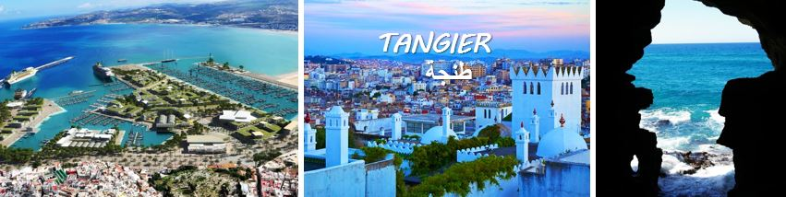
契夫蕭安藍白小鎮
位於摩洛哥北部里夫Rif山脈二座高山之間，整個小鎮依山而建，有許多彎曲起伏的巷弄，最特別的是這裡房屋的白牆上漆著一種獨特的藍色，是座類似希臘小島的迷人山城，曾入選為全球十大特色小鎮，類似九份山城的感覺，在這個別有洞天的區域裡，有許多彎曲的巷道，凹凸不平的小路，藍色的門扉配上白牆，紅色的波浪形瓦屋頂更加添了幾許西班牙安達魯西亞的建築風格。
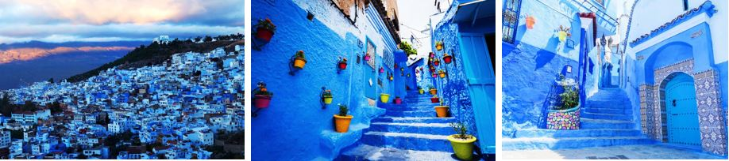
【下車參觀】：坦吉爾、海克力斯洞穴；契夫蕭安藍白小鎮
【行車距離】：加的斯~45KM~塔利法(2小時渡輪)~坦吉爾~113KM~契夫蕭安
早餐：飯店內早餐 | 午餐：摩洛哥鮮魚風味餐 | 晚餐：飯店內晚餐
住宿：山城旅館DAR ECHAOUEN或同級。
山城旅館住宿體驗：幽靜迷人的藍白山城，在此靜待日暮，隨著街燈一盞一盞的亮起，鵝黃的燈光照亮山城，而後逐漸歸於寧靜，有別於大城市的喧鬧，卻依然遺世獨立的山城氣息。(請攜帶一日過夜行李包)
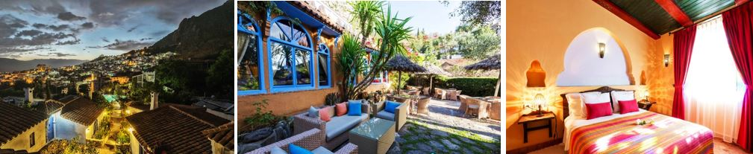
============================================================================第 八 天 契夫蕭安－菲斯FES【迷走四大皇城之藍皇城】
菲斯
麥加的伊德利斯．伊本．阿布都拉，據說為穆罕默德之女法蒂瑪和女婿阿里的後裔，因對抗巴格達阿拔斯王朝失敗而逃至摩洛哥，於788年創建摩洛哥第一個回教國家－伊德利斯王朝，最初都於沃呂比里斯，後來國王被巴格達派來的殺手謀害，繼位的伊德利斯二世，於808年遷都於此地，至1912年期間各王朝曾斷斷續續以此地作為都城，在12世紀時已發展成北非繁華鼎盛的大城。它是摩國境內歷史最悠久，也無疑是該國最富象徵意義的城市，曾被美國地理雜誌評為全球最浪漫的十大城市之一。
菲斯古城皮革染坊
菲斯著名的舊城區，擁有讓人迷失方向的曲折巷弄，菲斯城門中最美的布歇路德門，以馬賽克，灰泥，杉木和青銅製成，同時也是菲斯負盛名的伊德利斯二世清真寺；經典的西班牙安達魯西亞及摩洛哥風格的卡洛因清真寺和大學。清真寺四周散落著伊斯蘭教的神學院，數不清的手工藝店無限延伸，與古都氣味相投的古市集，各種各樣的辛香料味道撲鼻而來，與小販和駝運貨物的驢子擦身而過，從古自今維持古法製作的皮革製造中心(露天石槽與大染缸)，以及如同電腦色盤一般繽紛的皮革染坊。
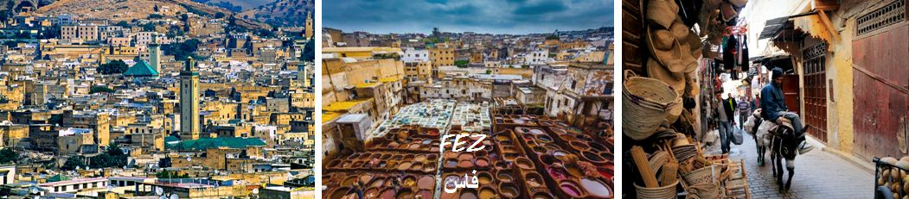【下車參觀】：菲斯舊城區、皮革染坊。(參觀皮革染坊因都位於皮革工廠後方，因此會經過皮革商店，非購物行程，敬請明白，此外，參觀菲斯舊城請緊跟團隊勿脫隊，以免走失)
【行車距離】：契夫蕭安~197KM~菲斯
早餐：飯店內早餐 | 午餐：菲斯古宅餐廳風味 | 晚餐：摩洛哥黑棗燉羊肉
住宿： PALAIS LARAICHI或同級
============================================================================
第 九 天 菲斯－佛盧比里斯VOLUBILIS－梅克尼斯MEKNES【四大皇城之黑皇城】－拉巴特RABAT
佛盧比里斯
此地曾是羅馬帝國最西面的地方，西元1世紀在古羅馬的統治下迅速增長成面積40公頃，城牆總長2.6公里，許多公共建設如神殿、寺廟、大會堂、凱旋門、廣場、浴場以及許多精美的馬賽克地板房屋城鎮，在此繁榮興盛。1887年，當時在法國統治下的摩洛哥展開了考古工作，開掘出了摩洛哥保存最完整的羅馬遺跡。
梅克尼斯
「MEKNES」的名稱由來是10世紀時的巴巴族來此定居方才有，此城自17世紀中葉興起，為當今王室之先祖。18世紀當年伊斯麥國王心儀法國凡爾賽宮，他用超過五千的人頭骨當成建材之一來建造他的皇宮城牆，據說可以生生世世控制他們，並將五百位嬪妃深鎖高牆之中。哈丁廣場是古代宣達政令及審判之處，與現今熱鬧氣氛形成強烈對比，廣場上的曼索城門素有「勝利、凱旋」之意，其綠白相間彩瓷，裝飾而成的回教幾何圖案，是遊客來到梅克尼斯必拍的景點之一。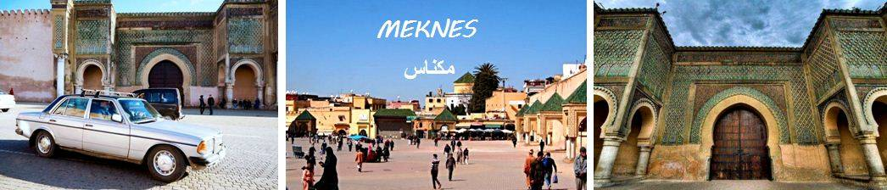
【門 票】：佛盧比里斯羅馬遺跡。
【下車參觀】：梅克尼斯-曼索城門、舊城哈丁廣場。
【行車距離】：菲斯~82KM~佛盧比里斯~30KM~梅克尼斯~135KM~拉巴特
早餐：飯店內早餐 | 午餐：摩洛哥塔津料理風味 | 晚餐：摩洛哥沙拉+庫斯庫斯風味
住宿：ONOMO HOTEL RABAT或BELERE HOTEL或同級
===========================================================================
第 十 天 拉巴特【花園首都-四大皇城之白皇城】－卡薩布蘭卡CASABLANCA【北非巴黎】
拉巴特
拉巴特是摩洛哥的首都，此處有摩洛哥獨立之父穆罕默德五世陵墓，以及建於12世紀的哈桑清真寺遺跡、哈桑塔，另外有拉巴特最初的建城起源地─烏達雅城堡(Udayas Kasbah)。此地街道寬闊、市容整潔、氣候溫和，令人倍感風光明媚，悠久的歷史可追溯到羅馬時代之前，建有清真寺的舊市街瀰漫著濃厚的阿拉伯氣息，商業街呈現最現代的生活方式，再加上大西洋的入海口，悠靜、自然、現代，格調調和且獨特。
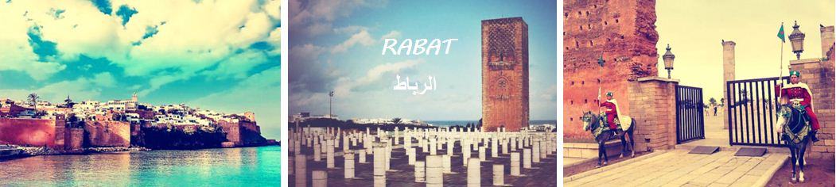
卡薩布蘭卡
卡薩布蘭加是摩洛哥第一大城，阿拉伯語的稱謂「達爾貝達」，12世紀時原盤踞於拉巴特的海盜，被清剿後轉移陣地來到原名〔安發〕的漁村，1468年葡萄牙入侵趕走海盜，看當地房屋多為白色於命名〔CASABRANCA〕（白屋之意），18世紀末西班牙人佔領此地並以西班牙文的〔白屋 CASABLANCA 〕稱呼即為今日地名，後由法國殖民接手掌管逐漸成為工商業貿易繁榮都市，這裡你看到穿著整齊的套裝、高跟鞋、戴太陽眼鏡的婦女，會比戴頭紗的多。1943年美國羅斯福總統與英國首相邱吉爾，兩大巨頭在此會談讓此地躍上世界歷史舞台，「北非諜影」電影更讓此地聲名大噪。
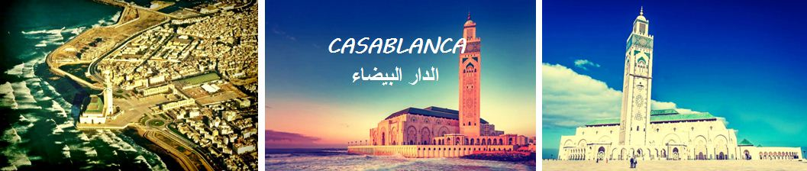
【下車參觀】：烏達雅城堡、拉巴特皇宮、哈山紀念塔、穆罕默德五世陵墓、皇家騎兵隊；哈山二世清真寺、卡薩布蘭卡海濱大道、Morocco Mall。
【行車距離】：拉巴特~86KM~卡薩布蘭卡
早餐：飯店內早餐 | 午餐：摩洛哥巴斯蒂亞派Pastilla風味 | 晚餐：中式七菜一湯+水果
住宿：SOFITEL CASABLANCA TOUR BLANCHE或同級。
===========================================================================
第 十一 天 卡薩布蘭卡－馬拉喀什MARRAKECH【四大皇城之紅皇城】
馬拉喀什
馬拉喀什مراكش，(巴巴里人)詞mur(n)akuch意思是「上帝土地」，這座位於摩洛哥南方的重要古都，是摩洛哥四大皇城之一，有著摩洛哥南方明珠的美譽。馬拉喀什的東方，是終年白雪的大亞特拉斯山脈，再往南走不遠，就是荒無人煙，浩瀚的撒哈拉大沙漠，在這樣特殊的地理位置，造就馬拉喀什獨特的城市風貌。而朱紅色沙岩築成的完美城牆，城內古建築，在夕陽照拂下，也使這裡浮印著紅色光輝。
德吉瑪廣場
2001年聯合國教科文組織認證為世界遺產的德吉瑪廣場，24小時總是熱鬧繽紛，邊上佇立醒目的古圖比清真寺塔樓，白天的廣場上有各種形形色色的人們，江湖賣藝人、耍猴、馴鷹、吞火、弄蛇、說書，甚至混水摸魚的騙子聚合一起，還有別具特色穿著柏柏人傳統服飾，身上掛滿杯子的賣水人、舞者、樂者們等…，到了夜幕低垂，廣場搖身一變成為各式攤販聚集的夜市，且各區分門別類很有規劃，飲料區、小吃區、雜貨區、服飾區等…，尤其很有摩洛哥風味的蝸牛湯、羊頭料理、串燒烤肉、塔吉鍋等…，馬拉喀什也是購物者的天堂，城市中到處都是技術純熟的工匠，製造優良的木製品、皮製品、毛料、金屬製品。
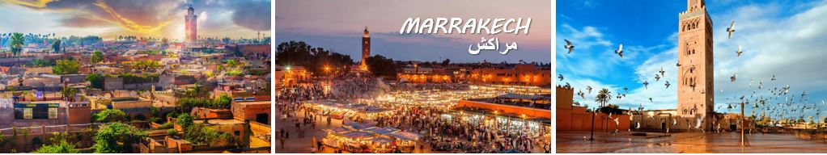巴西亞宮殿(Salais de la Bahia)
巴西亞宮殿是摩洛哥現存不多的古代傑出建築物，原由當地西阿罕默德本穆薩(Si Ahmed ben Musa)貴族父子於1900～1907年所建，這位貴族有四個妻子，其中一個名叫巴西亞(Bahia)，是他最寵愛的妻子，並建造了以她的名字為名的庭園。摩爾和阿拉伯式風格的設計和裝潢，一如王室的深宮內院。其中四間殿廳分別安置四位妻子，每個屋頂雕飾各有特色，尤其是以巴西亞住的那間最為出色。由於宮殿太過華麗，引起當時阿濟茲國王的妒忌，因此在本穆薩死去的當天，就下手掠奪這座宮殿，將之據為己有。所以一直到現在，這座宮殿仍屬王室所有，穆罕默德六世國王如來馬拉喀什，都會臨幸此處。這座宮殿設有聊天室、接待廳、生活區、花園、噴泉，以及許多隱蔽陰暗的庭院，在伊斯蘭教的許多建築中，把隱私放在第一位，因此常常在許多出入口連結宮殿中不同的部分，因此就造成在宮殿的整體上一系列獨立而不相連貫的空間。宮殿的主體建築是座兩層石木結構的樓廳，屋簷高翹，廊廳寬長，用雕刻精細的長石柱撐起，上面的窗戶呈半圓形，用稀有的木料構成。內部裝飾富麗豪華，天花板用檀香木雕裝，牆上掛著鑲金大銅鏡，周圍有各種花鳥的彩繪。
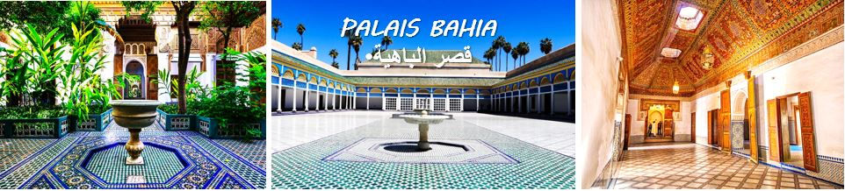【門 票】：巴西亞宮殿。
【特別安排】：搭乘馬車體驗(因應風俗民情，敬請準備每人五歐元服務小費)。
【下車參觀】：德吉瑪廣場、古圖比清真寺。
【行車距離】：卡薩布蘭卡~242KM~馬拉喀什
早餐：飯店內早餐 | 午餐：阿拉伯RAID庭院餐廳風味餐 | 晚餐：神秘柏柏爾人晚餐秀
住宿： BARCELO PALMERAIE或同級
========================================================================
第 十二天 馬拉喀什【YSL聖羅蘭花園】／伊斯坦堡
馬裘黑花園Jardin Majorelle
由法國設計師「馬裘黑」在廿世紀初所設計，花園的景觀圍繞著別墅而建，並從世界各地引進了各種植物，包括了種植數十種仙人掌的花園、攀爬藤蔓的長廊、有著蓮花的池塘、竹林環繞的小徑等等，其中最搶眼的莫過是座落在花園中、外牆塗滿了被暱稱為「馬裘黑藍」的深藍別墅。1962年，馬裘黑因為車禍不幸逝世，花園一度荒廢，幸而1980年吸引了來自法國的時尚設計師、YSL的創辨人：聖羅蘭大師買下這座美麗的花園別墅，他與他的伴侶在此找尋創作靈感，度過了許多美好時光，2008年去世時，也依照他的遺囑將骨灰撒在花園中，現在花園中也有他的紀念碑，爾後他的伴侶將花園捐贈給政府，花園前的道路，也在後來改名為聖羅蘭，有別於熱鬧的舊城區，參觀這裡的清幽彷彿使人有造訪世外桃源之感。
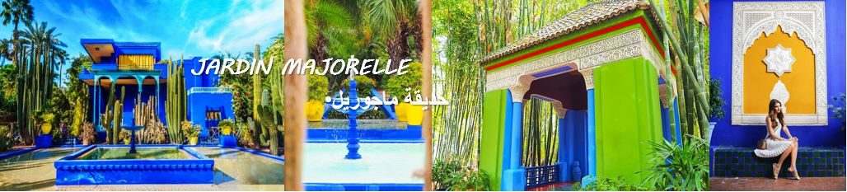
【門 票】：馬裘黑花園。
體驗世界的盡頭，葡萄牙和摩洛哥的旅遊，返回美麗的家鄉~
早餐：飯店內早餐 | 午餐：為方便搭機，敬請自理 | 晚餐：機上輕食
住宿：機上
========================================================================
第 十三 天 伊斯坦堡／台北
今日返抵桃園國際機場，結束此番難忘的歐洲葡萄牙摩洛哥之旅。敬祝健康、快樂。
(本公司保有依航班及內陸交通狀況，調整行程先後順序之權利。)
摩洛哥落地簽證申請所需資料：

1.護照正本(效期需九個月以上、本人親自簽名，不得塗改)。
2.身份證正反影本1份,無身份證者請加附戶口名簿正本或戶口謄本正本(一個月內申請)
3.兩吋相片２張(半年內彩色近照，背景需白色)。
4.基本資料：公司名稱 職稱 公司電話 公司地址 住家電話 住家地址(學生請給學校名稱、住址、電話)
5.工作天：60天。
6 英文存款證明: 英文銀行存款證明正本 (有銀行蓋章認證)-建議10萬台幣以上或等值外幣

